Nome do evento Local:  SESSÃO CÓDIGO ECOLÓGICO |  | Contacto:  ISQ  formacao@isq.pt
Período:  30 maio-5 junho 2018 | Grupo-alvo:  Sessões de aprendizagem ISQ | Objetivo:  Esta atividade, integrada no Projeto Co-Creative Youth, visa envolver todas as sessões de Formação ISQ, através de um CÓDIGO ECOLÓGICO, para criar consciencialização ambiental no Departamento de Formação do ISQ.
Programa
- Vídeo “Circular Economy – Cradle to cradle”
- Jogo do Kahoot
- Webquest: Vamos escrever um código ecológico
- Sessões práticas – construir um código ecológico através de materiais reciclados

Parceiros envolvidos na organização:

Não esteve envolvido nenhum parceiro externo.

Contexto de implementação  Evento interno para os cursos de Formação ISQ |  |  | 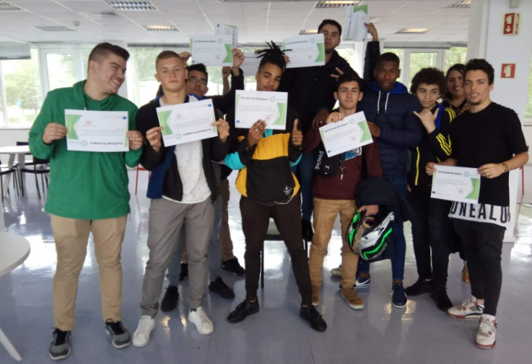
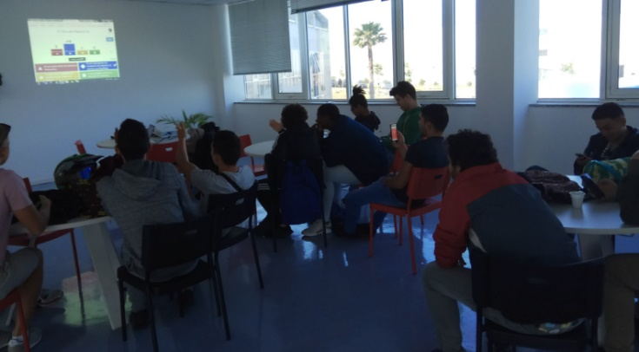  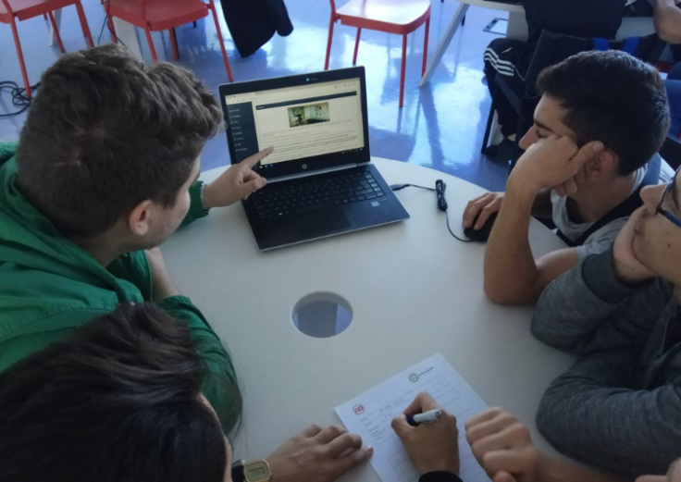  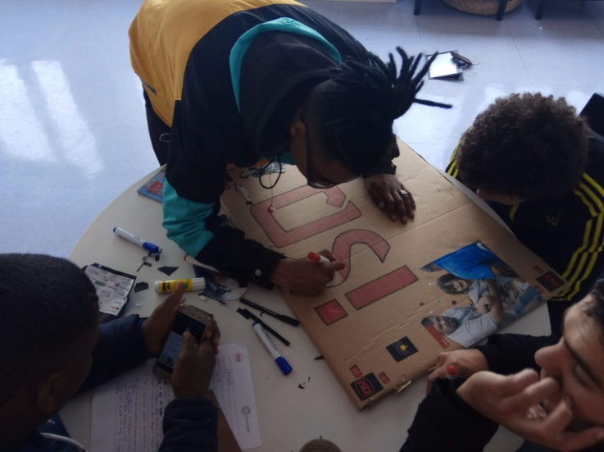 |  |  | Breve descrição:  As turmas de formandos foram convidadas a escrever um CÓDIGO ECOLÓGICO a ser implementado no Centro de formação ISQ. Através de abordagens gamificadas, os formandos alcançaram os objetivos da sessão integrada no EWSD.  A sessão começou com um vídeo - https://www.youtube.com/watch?v=zhFhgXb4hO4 – sobre CE. Os formandos foram convidados a fazer um brainstorming sobre isso.  Foi planeado um jogo de Kahoot - https://play.kahoot.it - para avaliar os conhecimentos sobre assuntos de CE - esta também foi uma forma de medir a eficácia das sessões piloto do Co-Creative em curso.  A segunda fase da atividade estava relacionada com o o CÓDIGO ECOLÓGICO. Foi escrito um webquest projetado para o efeito, e os formandos seguiram as instruções e escreveram o código ecológico em pequenos grupos.  A terceira fase foi dedicada a projetar o CÓDIGO ECOLÓGICO a partir de materiais reciclados que recolheram pessoalmente.  Os CÓDIGOS ECOLÓGICOS produzidos estão agora expostos nos Centros de Formação do ISQ, e podem ser vistos por funcionários internos e clientes.
Impactos/Oportunidades para os parceiros locais – participantes - território:

Envolver formadores, formandos e pessoal do ISQ num trabalho conjunto para mudar a mentalidade e os comportamentos, é muito importante para o ISQ. O impacto na organização tem sido lento mas eficaz. No final, devemos ser um exemplo para clientes e jovens formandos. A partir deste evento nasceu o #OMundomudacomoteuexemplo (#o mundo é o seu exemplo). Este é agora o lema de todas as ações de RSE do ISQ, nomeadamente as ambientais. Foi feita uma proposta ao Departamento de Recursos Humanos e, por ocasião da Semana Europeia para a Redução de Resíduos 2018, os voluntários do ISQ decidiram começar a limpar as praias em conjunto, envolvendo dois Municípios e Associações Ambientais (ver evento EWWR 2018 ISQ).

Divulgação/visibilidade:

Site Interno do ISQ - http://site-interno.isq.pt/
Redes Sociais - https://www.facebook.com/isq.formacao
Lista interna de destinatários

